《园本乐课程的开发研究》个案记录
一、幼儿基本情况
张妙彤，是上学期刚来的外地幼儿，较强的生活能力、但动手能力一般，来园前三个星期进入教室不喜欢与他人交流，晨间活动无心参加，集体活动时就一个人坐在位置上，教师的及时地开导，她一开始并没有倾听。
每天早上入园时老师和张妙彤打招呼，她面无表情，从不回应，只顾低头走进活动室。老师点名时，她从不答到，也不抬头看老师，没有任何响应。活动中，她从不主动回答问题，老师叫她时，她不抬头，也不说话。她在幼儿园仅有的交流只限于她和旁边的小伙伴小声地说话，但当她发现有人看到她时，她便立即停止说话，趴在桌子上。
二、成因分析：
1、客观因素
张妙彤她在老家的时候就上半年的幼儿园生活，已经适应了以前幼儿园的生活，进入罗幼这个新环境，似乎还不是很适应。暑假家访时，妈妈也说道：张妙彤还差不多不怎么会说话，当他慢慢适应新环境的时候，由于她不怎么听懂别人说的话，所以不怎么讲话。
2、家庭因素：家中缺少积极交流的环境。父母把主要的精力放在了小弟弟的照顾上，对她的关爱太少。在家庭中，孩子不能引起家长的注意和重视，形成了孩子的失落与自卑的心理。爸爸妈妈和孩子交流的机会不多。和孩子最亲近的家人对孩子的关爱和言语上交流较少，形成孩子人际交往中的不自信和自卑心理。
3、幼儿园因素：孩子交流中的不响应，使之成为了语言交流中的被忽视者。教师对孩子缺少长期的关注与引导。
三、幼儿行为表现，分析和教育对策
（一）阶段目标
1、能听清要求，有正确坐姿、认真听讲、积极回答。
2、能了解幼儿园的生活，自主的参与每一项活动
3、能自己选择去找同伴玩或加入同伴的游戏。
（二）阶段措施
1、鼓励引导幼儿认识新朋友，适应新环境。
2、观察、引导幼儿了解并遵守作息。
3、多与孩子交谈，并耐心对待和回应孩子。
4、保持与家长的沟通，使家长正确认识孩子自我意识发展的特点，共同参与孩子的培养。

个别化记录（1） 时间：3月 记录人:周丽媛
目标： 1、能听清要求，有正确坐姿、认真听讲、积极回答.
内容情景 | 幼儿表现 | 分析
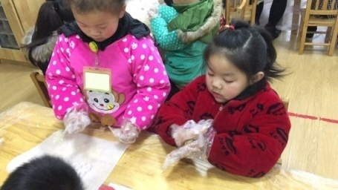 | 在家长助教—做饼干活动中，张妙彤在家长爸爸讲完过程后，领取材料，自己进行饼干的制作。 | 在家长爸爸讲解时，她听得很认真，也会用小手跟着做动作，看着这个活动她很感兴趣，但在制作过程中，她也有不会，就呆呆的坐在位置上。就开始不耐心地和旁边小朋友讲话了。  采取措施：  1、多关注她，去问问情况。  2、有时间与她谈话，跟她聊聊心，有什么事就跟老师说。
个别化记录（1） 时间：4月 记录人:周丽媛
目标： 2、参与教室中的各类活动。
内容情景 | 幼儿表现 | 分析
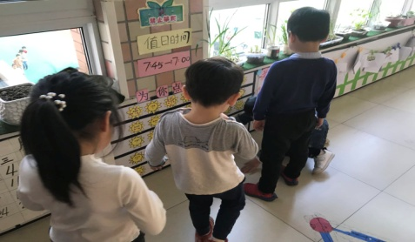 | 到了中班，有为值日生评比活动，她愿意举手说出自己的想法。 | 家长都希望自己的孩子能大方开朗，积极向上，当发现自己的孩子胆小拘束，畏畏缩缩时往往会很焦虑。有些家长会当面责骂、恐吓幼儿，殊不知，这样的话会造成孩子更大的负担，使她更加怯懦。  从上学期，她举起小手都会给予她肯定。激发了她的积极性。  采取措施：  1、多鼓励她，看她向参与活动，就给她机会。  2、请家长回家与她讲讲在学校发生的趣事。

个别化记录（1） 时间：5月 记录人:周丽媛
目标： 3、能自己选择去找同伴玩或加入同伴的游戏。
内容情景 | 幼儿表现 | 分析
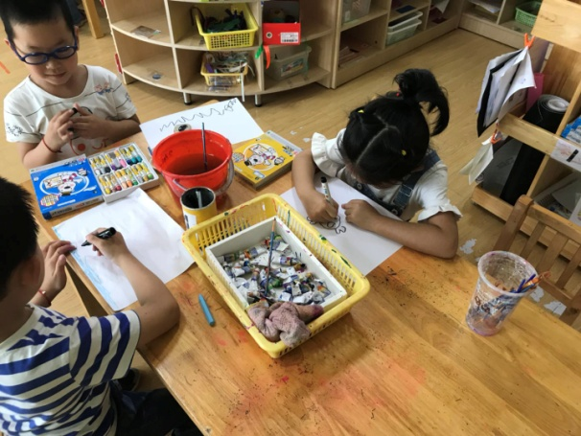 | 在区域活动中，她选择了美工区，。她选择在纸上先用水笔画上画，再用颜料涂色，接着，她画好之后，看到区域中另外两个小朋友做的石头画，她也去拿石头，在上面作画。 | 该幼儿从不爱积极表现自己，只是安静的管好自己，在区域游戏时遵守规则。对于教师提出的建议，她也只是安静的接受，不置可否。在每次活动中，她能够依据前段时间介绍的美工区水粉颜料，她能有自己的想法，并把自己的想法与同伴交流。  采取措施：  我及时把她的作画的作品展现给大家看，并当众表扬了她，奖励了五角星，她的脸蛋洋溢着无比的自豪和快乐。在以后的区域活动中分享交流，即使她不举手，我也会请她单说一说，果然他的表现得到了大家的肯定，这些肯定无形中增强了她的自信心。

